基隆市立中山高中國中部111學年度第二學期 國一國文科 第一次段考試卷 年 班 座號： 姓名：

- 單一選擇題：1~30題，每題2分，共60分
請用2B鉛筆在答案卡上劃記作答。
- ( )下列「 」中的注音寫成國字後，何組字形兩兩相同？ (Ａ)「ㄐㄧㄠ」生慣養／「ㄐㄧㄠ」矜自滿 (Ｂ)終生痛「ㄏㄢˋ」／「ㄏㄢˋ」動人心 (Ｃ)登峰造「ㄐㄧˊ」／「ㄐㄧˊ」待解決 (Ｄ) 「ㄧㄢˊ」年益壽／「ㄧㄢˊ」長賽。
- ( )下列「 」中的字，何組讀音相同？ (Ａ)收拾「碗」盤／「惋」惜 (Ｂ)再三叮「嚀」／泥「濘」不堪 (Ｃ)「比」肩齊步／包「庇」走私 (Ｄ)熱鐵「烙」膚／「絡」繹不絕。
- ( )下列各選項的敘述，何者用字完全正確？ (Ａ)因為有他的大力推廣，消息像漣椅一般擴散出去 (Ｂ)他一心一意想追求不朽的功名，卻忘了最重要的是健康和簡單的幸福 (Ｃ)不分青紅皂白就找人爭論，不僅陡勞無功，還會讓彼此的情誼生變 (Ｄ)這枚戒指捐刻了他們的愛情，代表生生世世的盟約。
- ( )下列各項文句，何者文字使用最精簡？ (Ａ)紙船使我的童年時光特別顯得亮麗充實 (Ｂ)每個人的一生必然一定都會遭遇許多事 (Ｃ)童年的許多細碎事物，約略上大體如此 (Ｄ)各色各樣的紙船，有的甫經剛剛下水即遭沉沒。
- ( )有關紙船印象一文的寫作方式，下列何者「不恰當」？ (Ａ)全文的脈絡由「物」而「人」而「情」，層次分明 (Ｂ)首段由「每個人的一生都會遭遇許多事」談起，屬於破題法 (Ｃ)文中運用了許多譬喻和排比的手法，使玩紙船的印象更加生動、鮮明 (Ｄ)本文雖採取記敘的筆調，但在寫作時隨處流露出動人的抒情韻味。
- ( )聲音鐘一文的哪一句話，最能表現出作者對鄉土的濃厚依戀？ (Ａ)那清脆、鄉土的叫喊……簡直是人間天籟，臺語的瑰寶 (Ｂ)這些美妙的叫賣聲，……是這有活力的人間，不可或缺的色彩 (Ｃ)我喜歡聽那些像鐘一般準確出現的小販的叫賣聲 (Ｄ)聲音鐘不但告訴你時刻，也告訴你星期、季節。
- ( )「只有從海灣那邊吹拂過來的海風，會讓一百多口小鐘和中央那口大鐘發出清脆愉悅的鳴響，像孩子們快樂的笑聲。」上述文句運用了譬喻修辭法。請問下列何者也使用相同的修辭法？ (Ａ) 電視上的美女不化妝，就像乾掉的玫瑰 (Ｂ)在電梯裡，只有我的手機不會睡著 (Ｃ)讀書抓重點，吃麵挑生鮮 (Ｄ)什麼最青？臺灣啤酒最青。
- ( )關於孩子的鐘塔一文的寫作方法，下列何者說明正確？ (Ａ)文中提及的故事主體是作者親身經歷的故事 (Ｂ)藉故事來抒發世間大愛的體悟 (Ｃ)全文以夾敘夾議的方式來闡述道理 (Ｄ)文末以「孩子的鐘塔」的外觀與地理位置來作結。
- ( )下列紙船印象中的文句，哪一句最具備傳承生命的責任感？ (Ａ)形形色色，蔚為壯觀。我們所得到的，是真正的快樂 (Ｂ)這種美麗的感情要到年事稍長後才能體會出來 (Ｃ)它們大都出自母親的巧思和那雙粗糙不堪、結著厚繭的手 (Ｄ)只盼望自己能以母親的心情，為子女摺出一艘艘未必漂亮但卻堅強的、禁得住風雨的船，如此，便不致愧對紙船了。
- ( )根據孩子的鐘塔一文，下列何者「不是」格林夫婦用來紀念尼可拉斯的「高貴的方式」？ (Ａ)捐贈愛兒的器官，遺愛人間 (Ｂ)捐出愛兒的教育基金，成立獎學金 (Ｃ)追求不朽的偉大功業，要世人都記得尼可拉斯 (Ｄ)接受媒體訪問，將「尼可拉斯效應」推展出去。
- ( )下列哪一組文句，前後有明顯的因果關係？ (Ａ)平常在家，除了自己偶然放的唱片，日子安靜得像掛在壁上的月曆 (Ｂ)如果你那粗心的妻子又忘了帶鑰匙，下班回家在門外大聲喊你，你知道又已經下午四點了 (Ｃ)那清脆、鄉土的叫喊雖然只有幾個音節，但宛轉有致的抑揚頓挫卻讓你以為回到了古典臺灣 (Ｄ)在跟你心情一樣明亮、美好的日子裡，你忽然發現早該出現的叫賣聲一直沒有出現。
- ( )下列文句，何者用詞最恰當？ (Ａ)寧可自己吃點小虧，不如占人便宜 (Ｂ)除非你洗心革面，而且邁向新的人生 (Ｃ)與其讓你做些無意義的事，或者我親自解決較恰當 (Ｄ)儘管他對禮儀規範倒背如流，臨場表現還是頻頻失誤。
- ( )下列「 」中的詞語，何組詞性相同？ (Ａ)把整個民族、整塊土地的生命濃縮進一句「呼喊」／當大水沖潰河堤時，村長大聲「呼喊」，村民因而逃向高處 (Ｂ)柔軟的處事態度可以成就「不凡」／他那「不凡」的成就讓鄉里同感榮耀 (Ｃ)不要讓俗務的鎖鍊「束縛」了我們的心靈／在成長的過程，父母過高的期望「束縛」著他，他總是覺得自己不夠優秀 (Ｄ)每到考季時，許多學子內心充滿著「徬徨」／他「徬徨」歧路，更需要我們給予幫助和安慰，使他早日醒悟。
- ( )下列生活常用的文句，哪一句「沒有」夾雜方言或外來語？ (Ａ)奧運棒球賽，是所有中華隊球迷的大代誌 (Ｂ)明天要期末考，我又得開夜車了 (Ｃ)許多遠距離戀愛的情侶只能寫伊媚兒傳情 (Ｄ)這部電影的結局霧煞煞，讓人摸不著頭緒。
- ( )下列哪一個「儼然」的用法「不當」？ (Ａ)他一臉嚴肅，望之「儼然」，令人不敢亂開玩笑 (Ｂ)社區經過規畫整理，屋舍「儼然」，看起來很整齊 (Ｃ)這孩子說話「儼然」大人一般 (Ｄ)突然得知此不幸消息，心情憂愁「儼然」。
- ( )(甲)不惑(乙)而立(丙)古稀(丁)弱冠(戊)花甲(己)志學。上列選項，常用來代表年齡。若依年齡由小而大，其排列順序為何？ (Ａ)丁乙己甲丙戊 (Ｂ)丁乙甲戊己丙 (Ｃ)己丁乙甲丙戊 (Ｄ)己丁乙甲戊丙。
- ( )「這種美麗的感情要到年事稍長後才能體會出來。」句中「美麗的感情」是指什麼？ (Ａ)父母對孩子無微不至的照顧 (Ｂ)子女對父母孺慕深情的感念 (Ｃ)父母對孩子成龍成鳳的期待 (Ｄ)子女渴望得到父母稱讚的心願。
- ( )小琳參加文字闖關遊戲，根據規則，要將字卡「馬上看花」四個字的造字方法依序排出。請問她要如何排列才能順利過關？ (Ａ)象形、指事、形聲、會意 (Ｂ)象形、指事、會意、形聲 (Ｃ)指事、象形、會意、形聲 (Ｄ)指事、象形、形聲、會意。
- ( )下列「 」中的詞語經替換後，何者意思不變？ (Ａ)他說起話來「理直氣壯」、義正詞嚴，令人敬畏—自然而然 (Ｂ)兒時的細碎事物有如「過眼雲煙」，倏忽即逝—白雲蒼狗 (Ｃ)社會是個大染缸，「形形色色」的人都有—各式各樣 (Ｄ)那些美好的記憶一經想起仍「歷歷如繪」，好像昨天才發生的事—栩栩如生。
- ( )下列文句，何者屬於動態的描寫？ (Ａ)秧針半
吐的水田，如棋盤一樣整齊排列 (Ｂ)這些紙船都
是有感情的，因為它們大都出自母親的巧思和那雙
粗糙不堪、結著厚繭的手 (Ｃ)庭院未鋪柏油，一
下雨，便泥濘不堪 (Ｄ)屋頂上的雨水滴落下來，
卻理直氣壯地在簷下匯成一道水流。
- ( )根據以下三種造字原則，判斷表中甲、乙二處依序應填入下列何者？
象形：根據物體的形象描繪而成
指事：以象徵性的符號表示意義
會意：合成兩個以上的文字表示一個意義

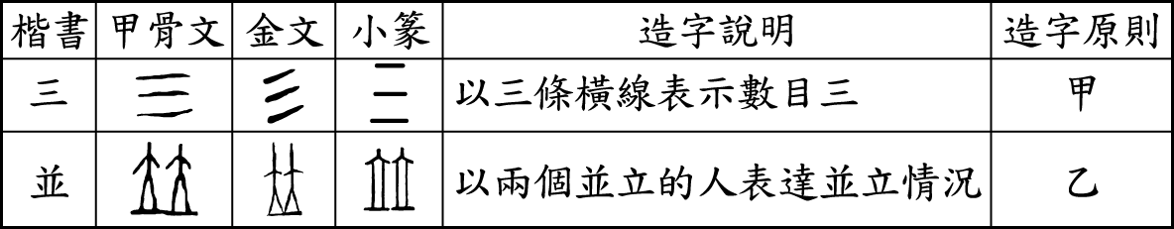
(Ａ)會意／象形 (Ｂ)會意／會意 (Ｃ)指事／
會意 (Ｄ)指事／象形。
- ( )「讀書以過目成誦為能，最是不濟事。眼中了了，心中匆匆，方寸無多，往來應接不暇，如看場中美色，一眼即過，與我何與哉？孰如孔子者乎？讀易至韋編三絕，不知翻閱幾千百遍矣。」（鄭燮）關於以上短文，鄭燮讚許的是何種狀況？（註：方寸：心思、思緒。） (Ａ)孜孜矻矻 (Ｂ)才智過人 (Ｃ)過目不忘 (Ｄ)貪多務得。
- ( )「我們的情緒狀態有很大一部分是取決於我們在注意什麼，一般是聚焦於目前在做的事情上。例如想從吃得到快樂，必須注意到自己正在吃。否則，花同樣時間在吃東西，但是把吃和別的活動綜合在一起，吃的快樂就被稀釋了。」下列何者與這段文字的涵義最接近？ (Ａ)人的好惡常因外在事物改變 (Ｂ)專注於情緒的控制就能得到快樂 (Ｃ)主觀感受與關注的事情密切相關 (Ｄ)追求物質享受無法得到真正的快樂。
- ( )松下幸之助：「水在任何容器中皆可依容器之形狀而呈現出不同形狀的風貌，不管我們如何地擺弄它，它永遠能展現出其最好的一面。人在學習、成長的環境中亦同，處逆境時應下更大的決心，處順境時應更謙虛的學習，就像水的這種精神。」根據上述文章的內容，人們應該取法水的何種精神？ (Ａ)順勢而為 (Ｂ)飲水思源 (Ｃ)力爭上游 (Ｄ)以柔克剛。
- ( )甲：「有的畫家，很急於擺脫傳統，你呢？」乙：「這真是笑話，傳統有什麼不好？為什麼要排斥？有人罵『傳統的包袱』，我說，這『傳統的包袱』是你沒那個力氣，提不起來罷了！要是提得起來，可夠你用的了。」根據這段對話的涵義，下列何者是乙的主張？ (Ａ)傳統是沉重的包袱 (Ｂ)善用傳統受益無窮 (Ｃ)傳統是件可笑的事 (Ｄ)創新必須摒棄傳統。
- ( )「當我們談論一個人的『能力』時，一般人通常認為這是指個人在某一領域的專業知識而言。因此，在追求能力的成長時，也只專注於專業知識的不斷提升。但是，我們常會發現，兩個專業知識水平相當的人處理相同的事物，產生的結果與成效卻往往並不一樣，甚至有些專業知識相對較低的人，處理起事物來反而得到較好的結果。」下列何者最接近這段文字的觀點？ (Ａ)號稱專業的人未必具有專業的知識 (Ｂ)人應廣博涉獵各類知識以免視野受限 (Ｃ)專業知識較低者往往具有較高的協調能力 (Ｄ)除了專業知識，做好一件事還需要其他的能力。
- ( )「窗外冷風淒淒，雨聲淅瀝，世界是這麼潮溼陰冷，我們曾經苦苦地盼望著太陽。但是現在，我們忘了窗外的世界，因為我們有我們自己的小太陽了。小太陽不怕天上雲朵的遮掩，小太陽能透過雨絲，透過尿布的迷魂陣，透過愁苦靈魂堅硬的外殼，暖烘烘照射著我們的心。我多麼願意這麼說： ！」（節錄自林良 小太陽）根據文意脈絡判斷，畫雙線處宜填入下列何者最恰當？ (Ａ)我們從前那種兩部車子出門，兩部車回家的公務員生活樂趣被破壞了 (Ｂ)我們在雨聲中把她從醫院接回我們的家，一個潮溼狹窄的小房間 (Ｃ)我們的小太陽不是我們生活的負擔，她是我們人生途中第一個最惹人喜愛的友伴 (Ｄ)我們可以捏捏嬰兒的小手，像跟童話裡的仙子寒暄。
- ( )下列各文句的敘述，何者的邏輯正確？ (Ａ)亮亮和大寶是素昧平生，歷經久別重逢，兩人情緒格外激動 (Ｂ)格林夫婦將兒子的遺體捐出，化大愛為小愛，稱為「尼可拉斯效應」 (Ｃ)老師一出現，原本鬧哄哄的教室突然變得門可羅雀 (Ｄ)孩子的鐘塔掛滿大大小小的銅鐘，海風吹拂而過，發出清脆愉悅的鳴響。
- ( )下列文句中的成語使用，何者「正確」？(Ａ)即使你有再大的志向，但若欠缺「同舟共濟」的決心，也是無法成功的 (Ｂ)颱風過後，街道上屋毀樹倒，「滿目瘡痍」，原本熱鬧的市區變得一片悄然，頗為陰森恐怖 (Ｃ)爺爺與奶奶「舐犢情深」，結婚幾十年了，彼此都很珍惜對方，相互扶持，令人稱羨 (Ｄ)事前我就警告過你，你卻不肯多考慮。現在「逆水行舟」，你才來找我，我也愛莫能助。
- ( )喜如看到一張宣傳海報，她想要參與這個活動。
請問下列哪一選項的訊息正確？
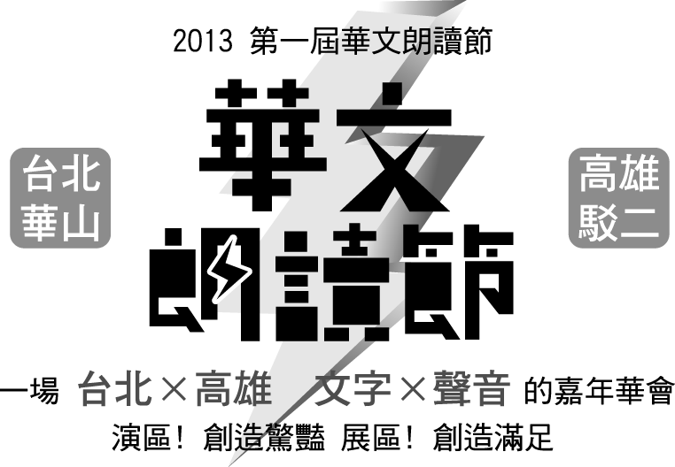
(Ａ)華文朗讀節之前有辦理過 (Ｂ)華文朗讀節
辦理的地點在華山與駁二 (Ｃ)是一場安靜閱讀
的活動 (Ｄ)明年也會有華文朗讀節的活動。

- 題組：31~38題，每題2分，共16分
那晚，一群人在朋友家裡看刺鳥的影片，突然聞到廚房傳來一種過去熟悉的味道。我想了很久，慢慢地想到高中時代，才猛然記起那個因為太過沉默，而老是被我忘記的好朋友阿緯。
那幾年，放了假我們總是背著包包，到宜蘭鄉下小住，白天幫忙果園採收柳橙，當天的橙子用清水清洗過，還有一點兒溼氣，晚上還要撐著疲憊的眼皮，在屋後的倉庫，用小小的塑膠袋，把橙子兩個綁成一串，鋪在一口口毛得會刮人手的木頭箱子，到處種著那些溼柳橙混合著木料，吸進石灰牆裡的味道，有點香，有點酸，還有點霉味兒。
那段時間，我們幾乎從來不說話，只是各自幹各自的活兒，偶爾看一眼晒穀場上，被月亮照得發光的稻米，或青綠色的醬菜缸子，發了會兒呆，又繼續工作。
我和阿緯的性情完全不同，卻成為長久的知己。多年以後想起來，才明白早在那些充滿柳橙的夜晚，他的沉默安穩，溫柔敦厚，已經一點一點的進入我好說善辯、急躁功利的心靈。學會欣賞安寧的趣味，是蘭陽溪畔的相思樹林，是嘎嘎飛過的烏鶯鳥，是都市喧囂中兩個沉默的朋友。
今年夏天，聽說輪到阿緯他們家建醮，我一定要回到昔日堆放柳橙的倉庫，看看那個帶給我生命中一位知音的地方。
（褚士瑩 兩個沉默的朋友）
（ ）31.本文的主旨為何？ (Ａ)懷念高中時代的知己 (Ｂ)回憶高中時代去打工時，採柳橙的辛勞 (Ｃ)沉默為交友帶來的好處 (Ｄ)從影片刺鳥中所獲得的心得。
（ ）32.下列何者「不屬於」文中提到的安寧的趣味？ (Ａ)蘭陽溪畔的相思樹林 (Ｂ)嘎嘎飛過的烏鶯鳥 (Ｃ)都市喧囂中兩個沉默的朋友 (Ｄ)被月亮照得發光的稻米。

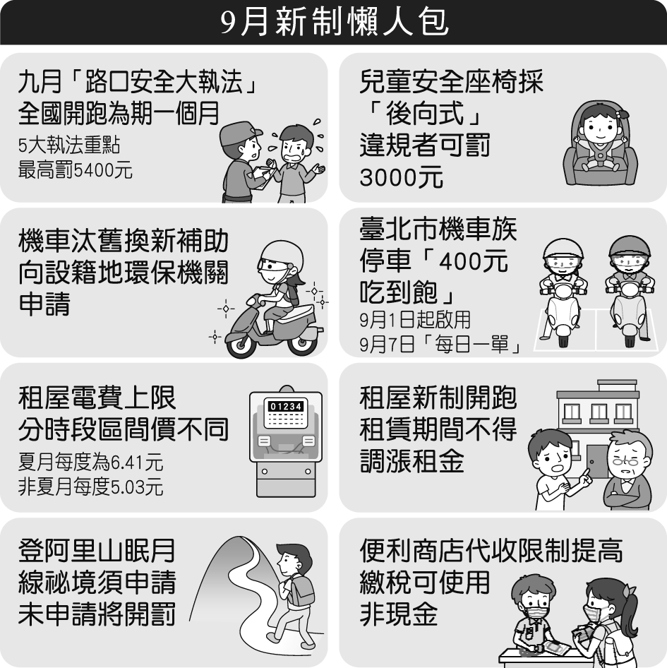

（ ）33.「九月有許多新制度即將上路，不論是交通大執法、 、機車汰舊換新等，都是你我必須關注的議題，現在就一起來看看有哪些新規範吧！」根據圖示判斷，上文畫線處最適宜填入下列哪一選項？ (Ａ)租屋電費新制 (Ｂ)銀行代收限制提高 (Ｃ)捷運公車戴口罩鬆綁 (Ｄ)雙北機車停車吃到飽。
（ ）34.根據九月新制，下列哪一個人的說明最正確？ (Ａ)邰哥：以後上阿里山要記得提出申請，不可想去就擅自跑去 (Ｂ)阿嘎：兒童安全座椅要趕快改成「後向式」，避免被罰三萬元 (Ｃ)九妹：九月正好有汰舊換新補助，我就把原本的雙B房車換成跑車 (Ｄ)呱吉：臺北的那間公寓我想分租給大學生，一月份電費設定為每度5元。

□□，我也渴望自廚房出走。那時下班衝回家總是心急，在廚房裡更是分秒必爭，每個動作都要快快快，洗菜像要溺死毒素菜蟲般凶狠，切菜如斬亂草，然後唰一聲下鍋，鐵鏟鏘鏘鏘與鐵鍋短兵相接，聲如馬蹄狂奔，抽油煙機轟轟然戰車般輾過粗礫的心情，快火熱炒三兩回合便熄火起鍋。□□我厭倦了把廚房當沙場的日子，放慢腳步之後才開始喜歡廚房，喜歡自己的切菜聲，左手指頭也不再帶刀傷。菜刀俐落滑過蔬菜瓜果總帶著痛快又涼快的感覺，鐵鍋油滋滋歡炒著，電鍋啵啵送出陣陣米飯香。與小女低低切切的私語，就像蔥頭蒜苗，隱身在一道道菜餚裡。□□，我在這一方天地裡是純粹而平靜的。
（鄭麗卿 廚房的聲音）
（ ）35.根據本文脈絡，□□處依序應填入下列何者最恰當？ (Ａ)曾經／此外／此時 (Ｂ)即使／此外／所以 (Ｃ)曾經／直到／此時 (Ｄ)即使／直到／所以。
（ ）36.關於本文的寫作手法，下列敘述何者正確？ (Ａ)用沙場與平靜天地來象徵親子關係由衝突轉為和諧 (Ｂ)運用生動的比喻手法，描述下班後作菜的匆促忙亂 (Ｃ)透過廚房中各種聲音的描摹，來凸顯作者的刀工技法 (Ｄ)藉廚藝由不佳到熟練的對比，帶出作者下廚的成就感。

燒烤是古老的烹調，任憑時代流轉，始終盛行不衰，那種煙燻火炙的原始刺激，早已鑲嵌在我們的基因裡，現代人聞到烤肉香的衝動渴望，可能和遠古老祖宗沒什麼兩樣。

【甲】露天的明火燒烤，除了汙染空氣，讓我這種公寓小民深感苦惱，還大量消耗木炭，加速摧毀雨林，惡化溫室效應，至於那焦酥噴香的碳氫化合物更可怖，總之損人又不利己，非常之要命。

【乙】不過千百年來，我們的生存環境和型態，已經幾度滄海桑田，原始燒烤和現代社會因而扞格矛盾，滋生出許多難題。

【丙】可是又那麼迷人。燒烤不僅為吃，更因為那氣氛情境，把我們帶回遠古的野地篝火，部落聚會共享獵物，歡慶戰功祭典，盡情吃喝恣意作樂，酒足肉飽後，在燦麗的星空下圍坐營火邊，絮絮說故事和神話，綿綿引發奇幻的夢想。

在那原始的人間煙火裡，沒有狹稠的城市，沒有環保和癌症，沒有破裂的臭氧層，唉，何等美好。
（蔡珠兒 紅燜廚娘．火宅之人）
（ ）37.根據文意，下列段落排序何者最恰當？ (Ａ)乙→甲→丙 (Ｂ)乙→丙→甲 (Ｃ)丙→甲→乙 (Ｄ)丙→乙→甲。
（ ）38.根據本文，下列敘述何者正確？ (Ａ)燒烤的迷人之處，不僅僅在於美味 (Ｂ)遠古的燒烤方式較不易導致破壞臭氧層 (Ｃ)從古至今，燒烤都是人類最喜愛的烹調方式 (Ｄ)幾經滄海桑田，人們聞到烤肉香的衝動已有改變。

【以下為手寫題，請將答案寫在手寫卷上。】
三、注釋：1~5題每題2分，6~9題每題1分，共14分
1.詛咒：
2.乍暖還寒：
3.涎著臉：
4.抑揚頓挫：
5.蔚為壯觀：
6.「比」肩齊步：
7.「歷歷」如繪：
8.「甫」經下水即遭沉沒者：
9.「亟」需：

四、默書：共10分，錯一字扣一分，扣完為止
請依據提示，填入正確答案。
每個人的一生都會遭遇許多事，有些是______________，
_____________；有些是____________，_____________；
有些像是__________________，漸去漸遠。而有一些事，
卻像____________、冬天的落葉，像春花，__________，
似無所見，__________________ ——童年的許多細碎事
物，大體如此，不去想，什麼都沒有，一旦__________，
便_____________。【作答結束】

